4 ноября, в читальном зале библиотеки был проведён литературный час «Планета Маршака».

В начале мероприятия ребята прослушали беседу о жизни и творчестве С.Я. Маршака от заведующей школьной библиотекой, затем отправились в увлекательное путешествие по страницам книг автора. Также с большим удовольствием ребята разгадали стихотворные загадки писателя, вспомнили, кого приглашала мышка – мать в няньки глупому мышонку.

В завершении мероприятия участники познакомились с книгами, представленными на выставке «Книжный мир Маршака».

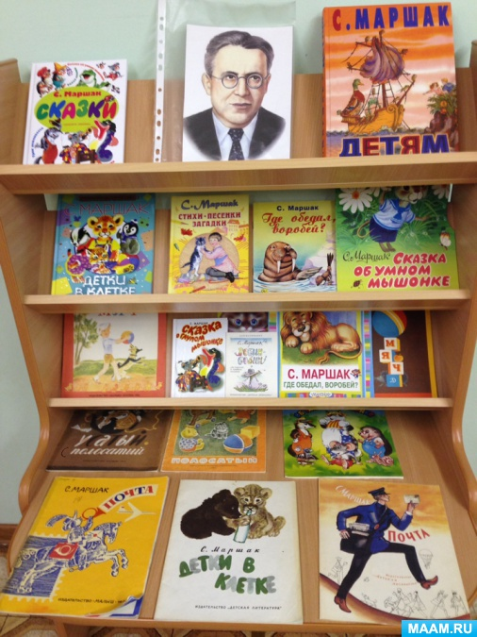

Литературное знакомство с творчеством С. Маршака получилось познавательным и весёлым, и закончилось оно минуткой чтения!

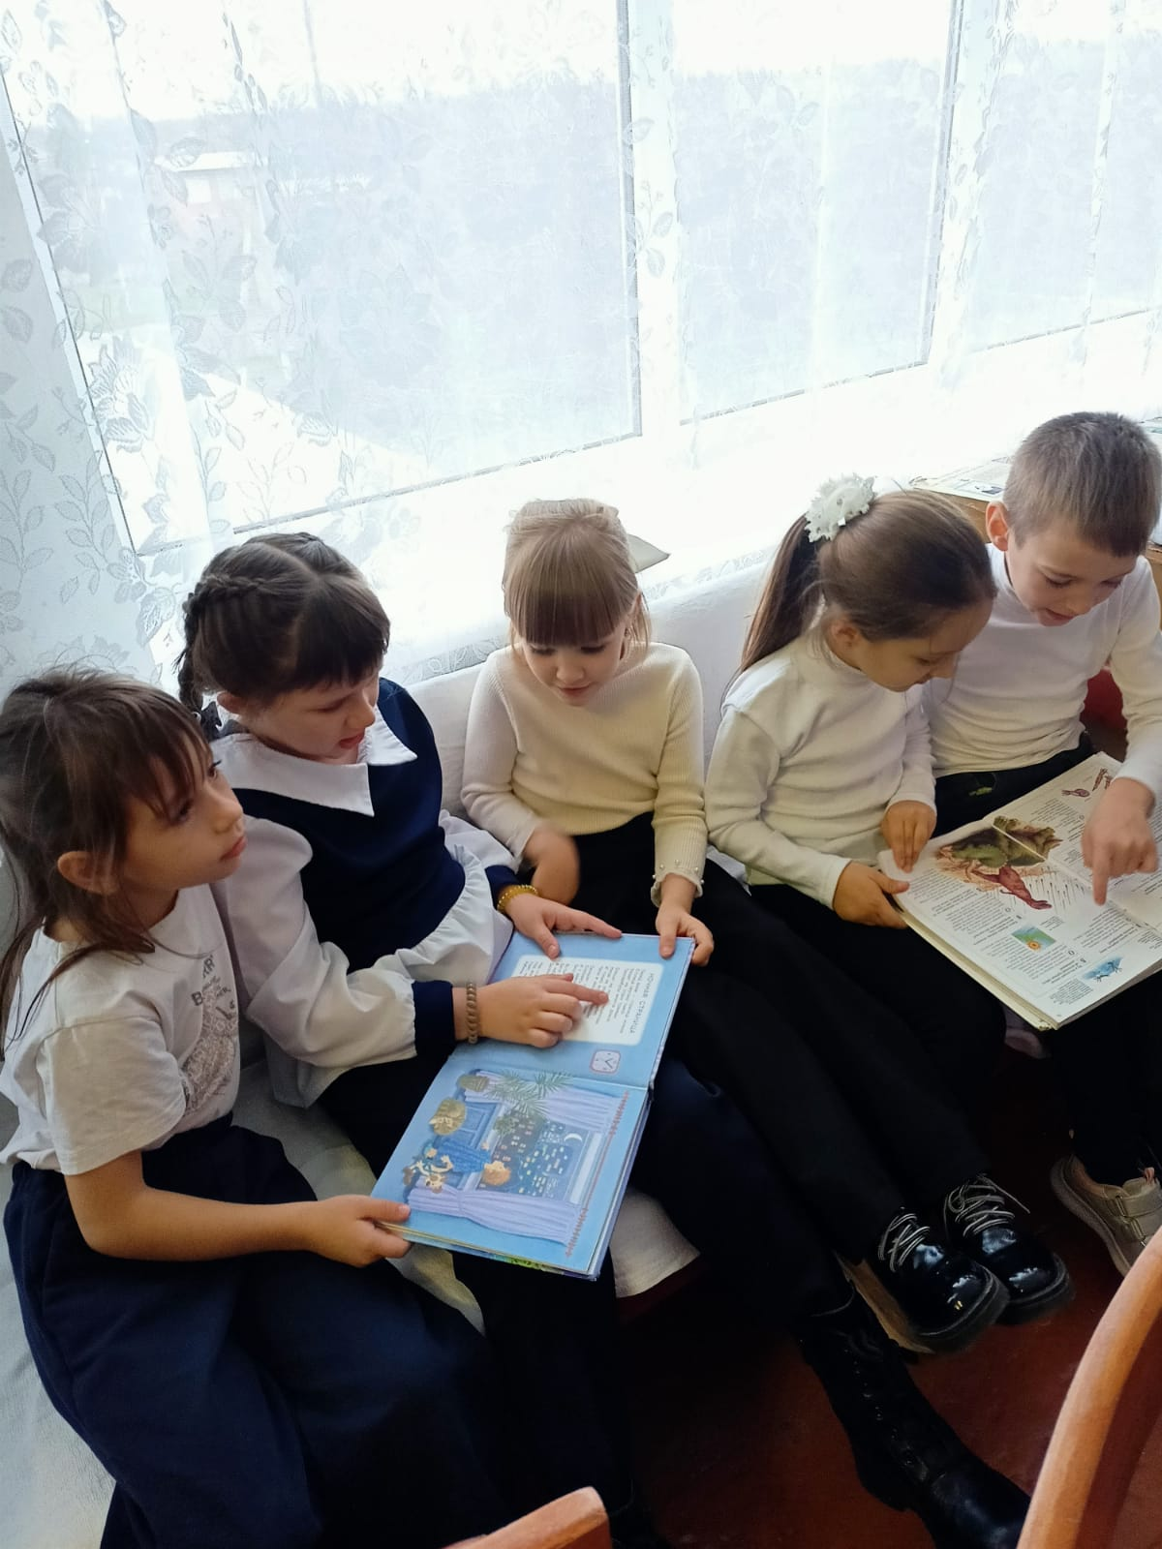

7 ноября в начальных классах были проведены библиотечные уроки «Маминские чтения» - 170 лет со дня рождения Д.Н. Мамина – Сибиряка.

Библиотекарь Чернухина М.А. сделала обзор по страницам «Сказок» писателя юбиляра, а также познакомила с биографией уральского писателя.

Школьники узнали интересные факты из жизни писателя. Например, что художник Илья Репин писал с него одного из запорожцев для своей знаменитой картины «Запорожцы пишут письмо турецкому султану», а в своих письмах к родителям Мамин – Сибиряк писал «Мама» и «Папа» всегда с большой буквы.

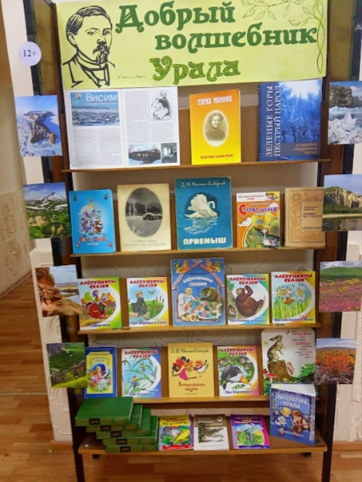

28 ноября в читальном зале библиотеки была оформлена книжная выставка к 75 – летию со дня рождения Григория Бенционовича Остера «Весёлые уроки Григория Остера». Дети смогли познакомиться с краткой биографией автора.

Юным читателям были представлены книги, персонажи которых стали герои – весёлых и неунывающих героев – котёнка по имени Гав, непоседливой Обезьянки, вежливого Слонёнка, длинным Удавом, умным попугаем, и написавшего множество самых «вредных советов», необычных задач и других интересных историй.

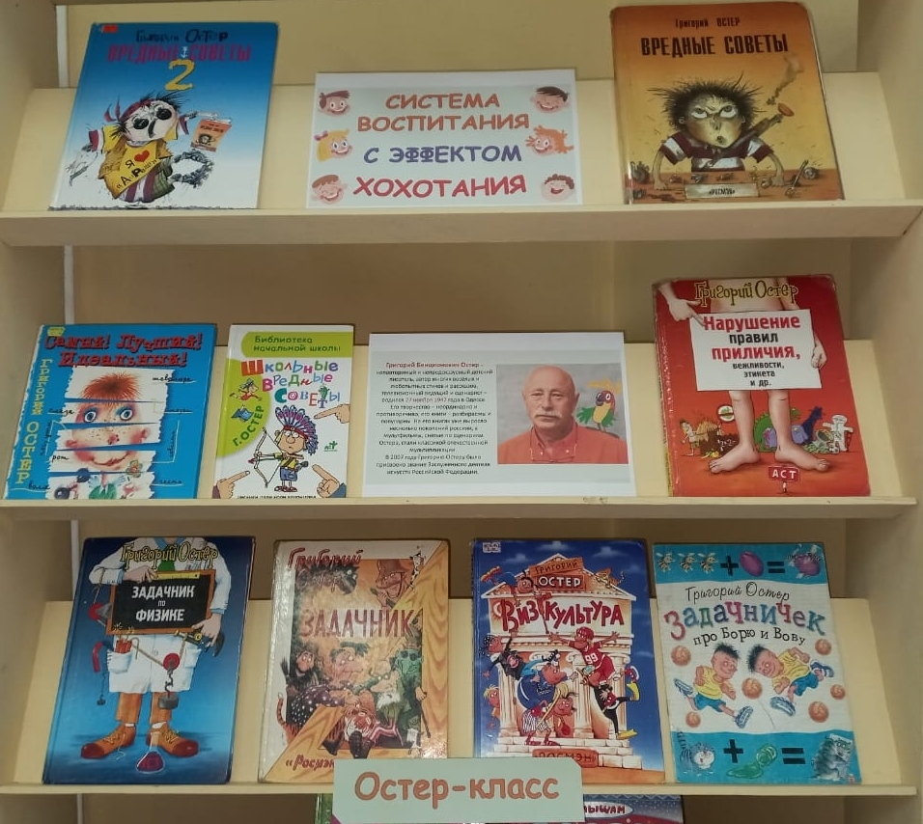

29 ноября, в рамках уроков информационной культуры был проведён ряд библиотечных уроков, «Твои первые энциклопедии», посвящённых обзору структуры справочной литературы, алфавитное расположение материала, указателей, самые юные читатели библиотеки научились работать с орфографическим словарём, энциклопедиями и справочниками.

